



**Práctica N°1**

**La Computación como**

**Herramienta de trabajo del profesional**

**De Ingeniería**

**Universidad Nacional Autónoma de México**

**Facultad de Ingeniería**

**Antonio Colìn Barrera**

**18 de agosto de 2019**

**Fundamentos de Programación**

**Grupo 18**

**Desarrollo**

1. Para comenzar la práctica, una vez que la computadora este encendida, abrir el archivo de la Práctica N°1
2. A continuación, leer el objetivo y las actividades
3. Continuar deslizando la el texto para leer la introducción
4. En seguida, comenzar con la lectura del contenido, comenzando con “Control de Versiones”
5. Después, continuar la lectura con “Repositorio”
6. Terminar la lectura con “Buscador de Internet de Google”
7. A continuación, comenzar a recabar las evidencias. Para dicha actividad es necesario realizar las búsquedas que se ejemplificaron en la lectura de “Buscador de Internet de Google” y una vez que se hayan realizado las búsquedas, hacer toma de un screenshot a la pantalla y guardar la imagen.
8. Después, seguir los pasos de la sección de la práctica “Actividad en casa” para abrir una cuenta en Github y a su vez un repositorio.
9. Una vez creada la cuenta de Github y el repositorio con las especificaciones requeridas, continuar con la parte de final de la práctica “Actividad Final”
10. En el reporte redactar el desarrollo, colocar las imágenes de evidencia de las búsquedas de internet y unas conclusiones

**Evidencias**

*Características del buscador de Google*

1. 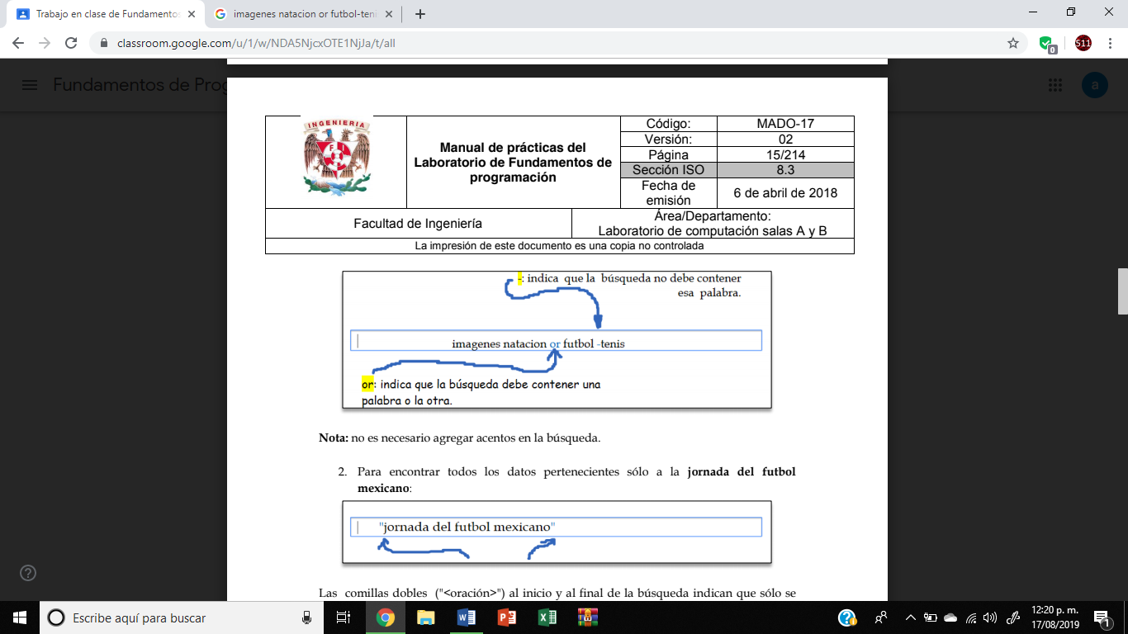Para encontrar todas las imágenes de natación o de futbol que no contengan la palabra tenis se utiliza la siguiente búsqueda:

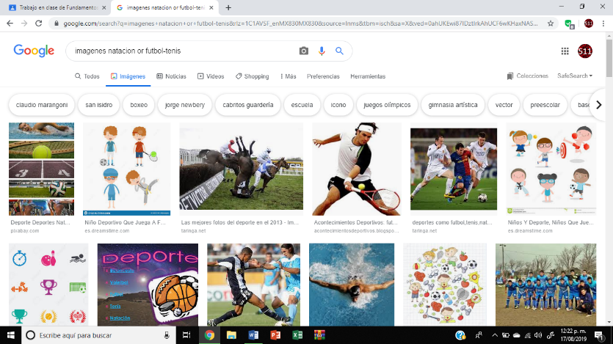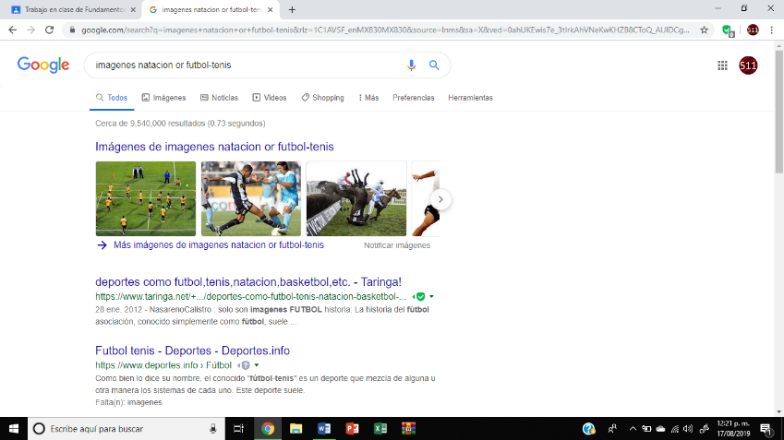

1. 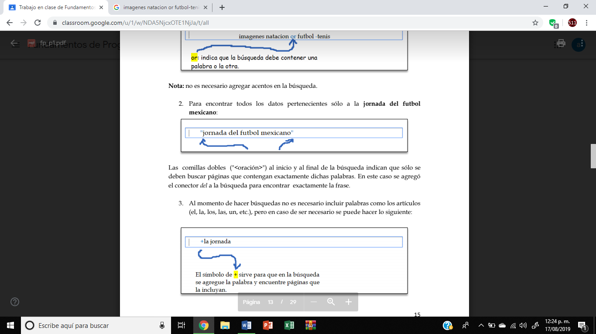Para encontrar todos los datos pertenecientes sólo a la jornada del futbol mexicano:

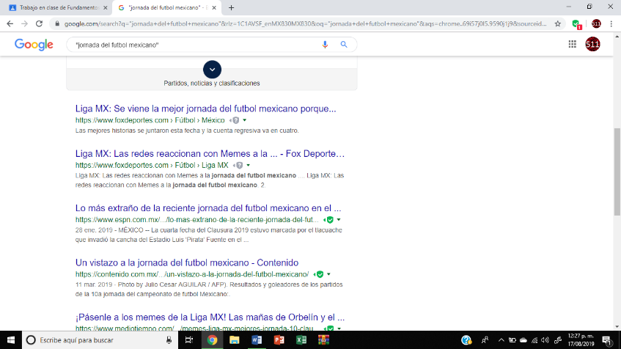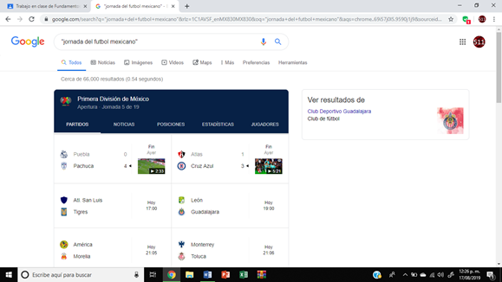

1. Al momento de hacer búsquedas no es necesario incluir palabras como los artículos (el, la, los, las, un, etc.), pero en caso de ser necesario se puede hacer lo siguiente:

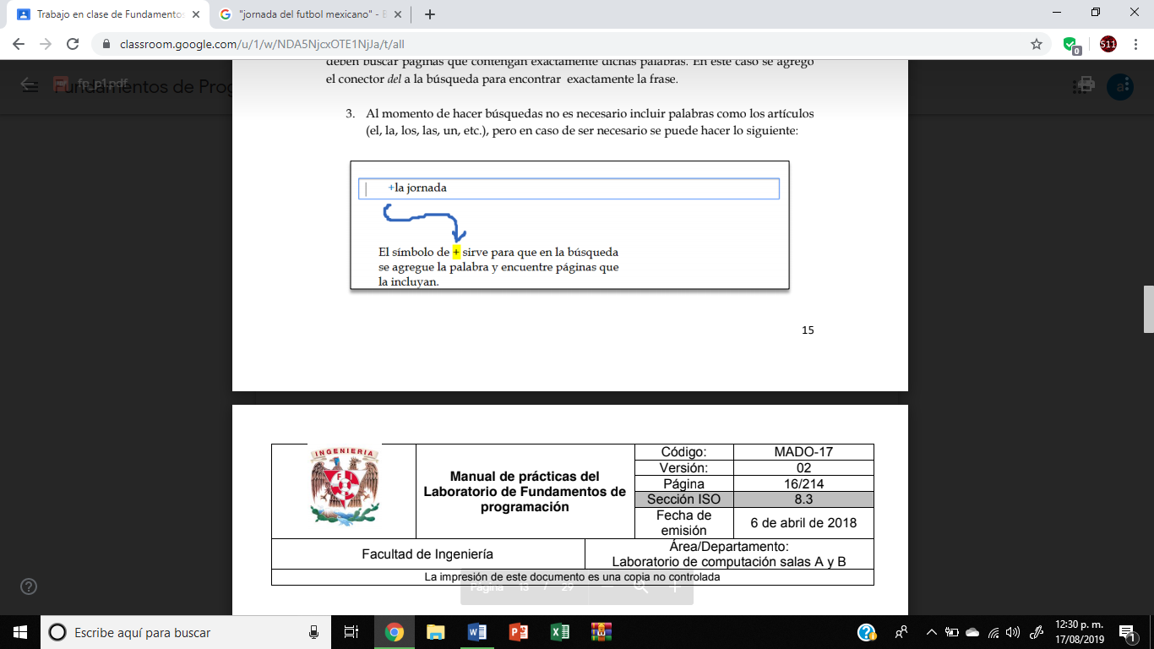

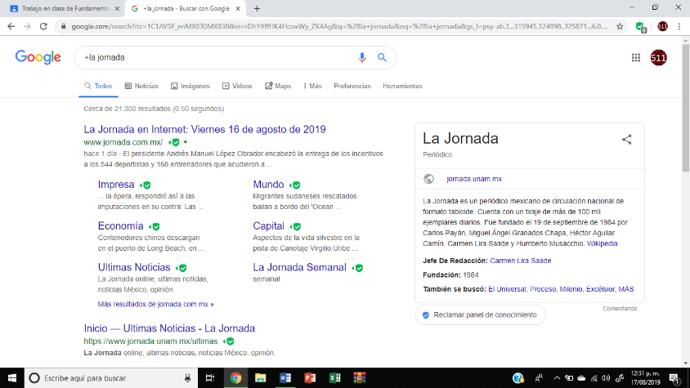

*Comandos del buscador de Google*

1. 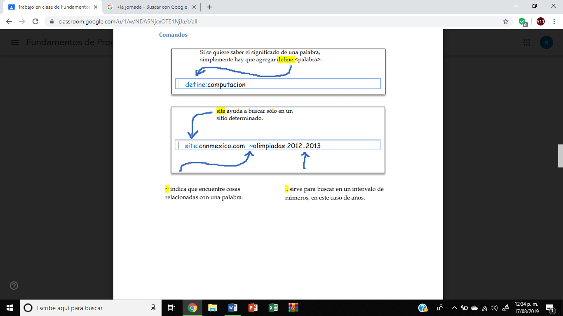Comando *define*

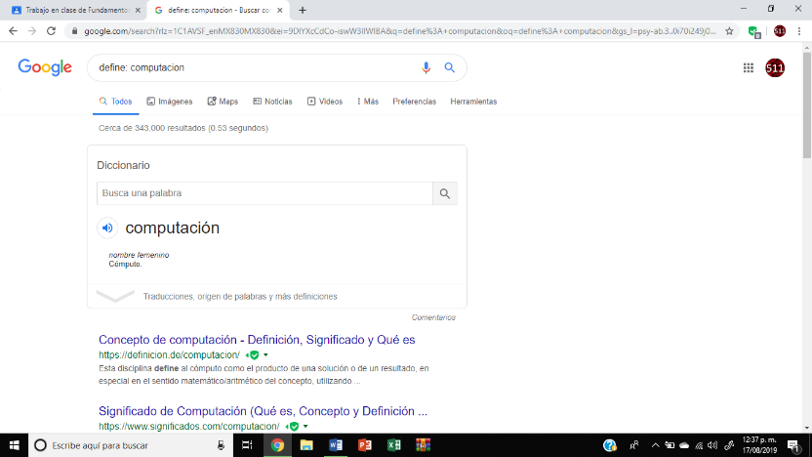

1. 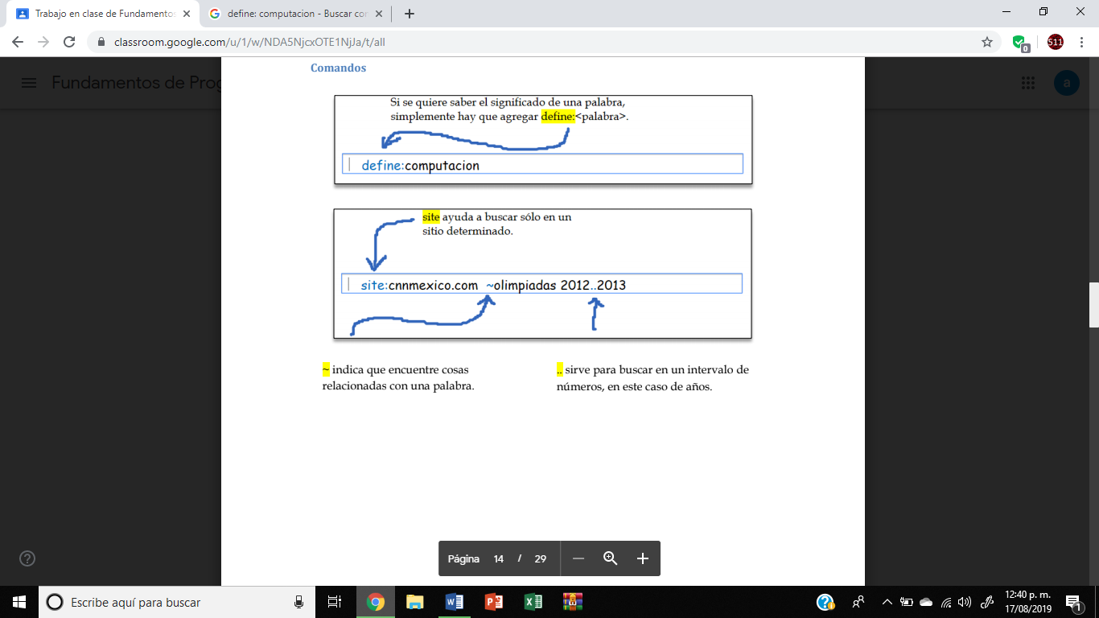Comando *site*

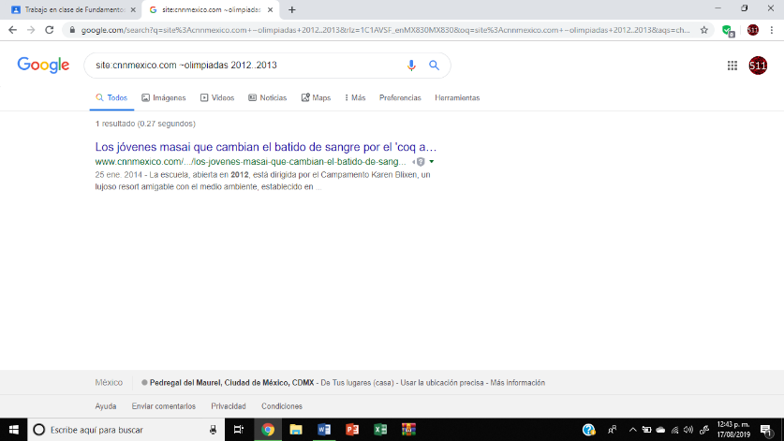

1. 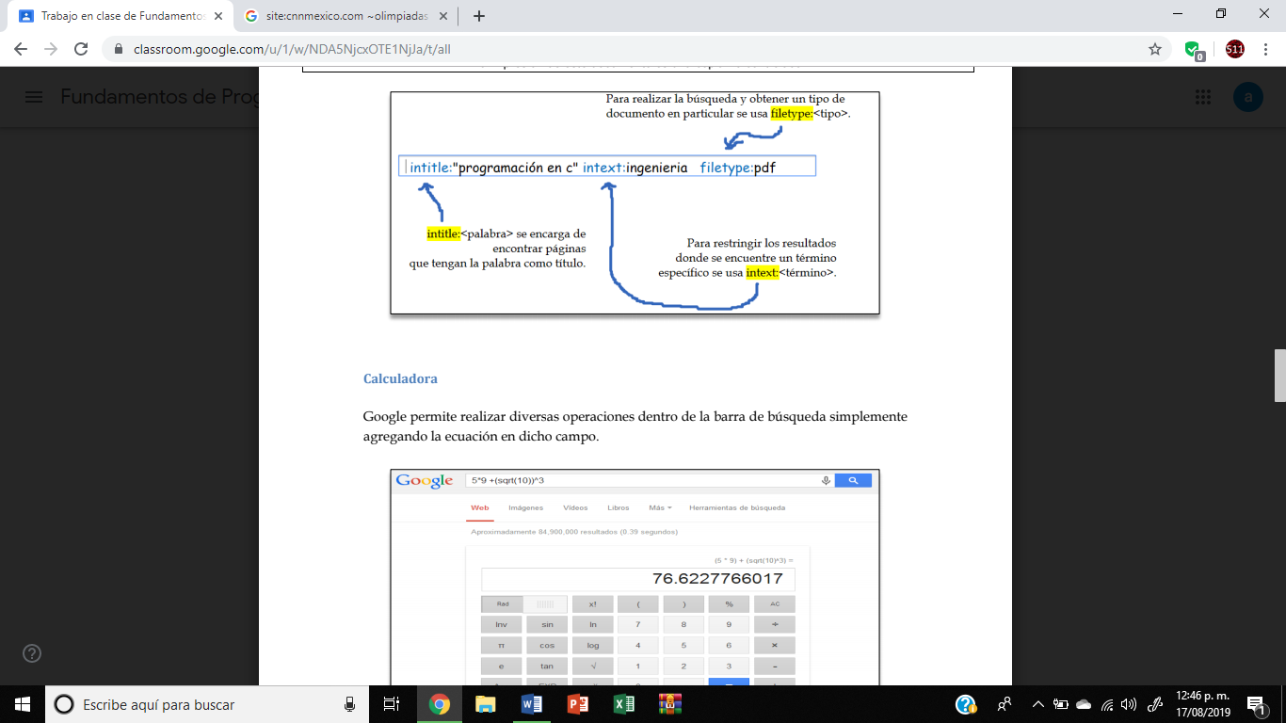Comandos *filetype, intitle, intext*

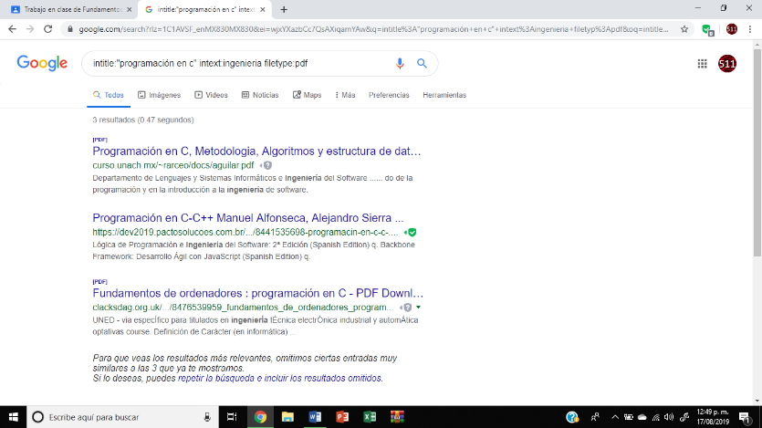

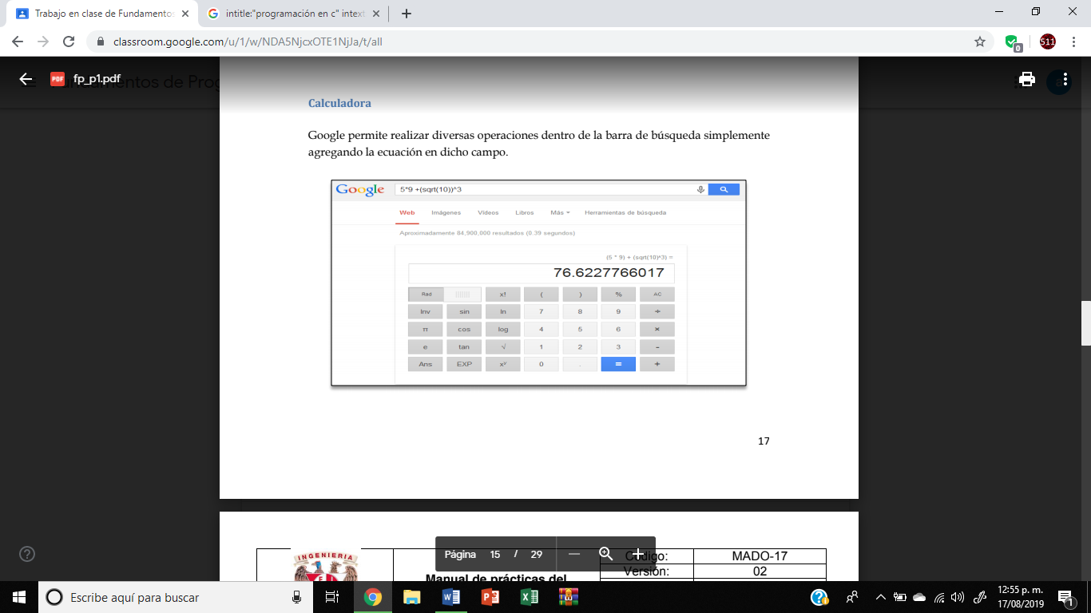*Calculadora del buscador de Google*

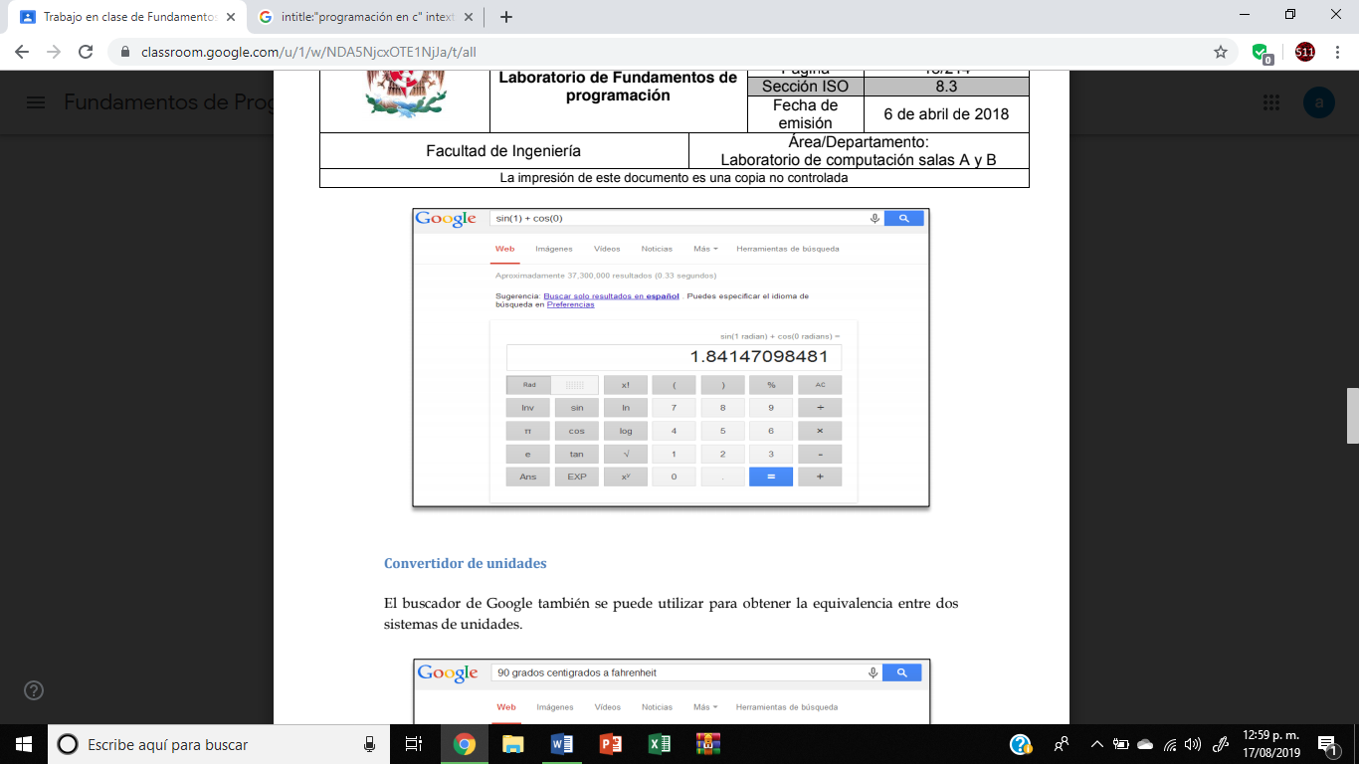

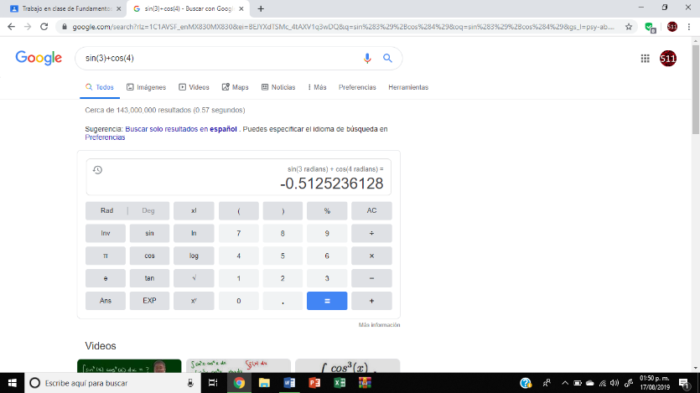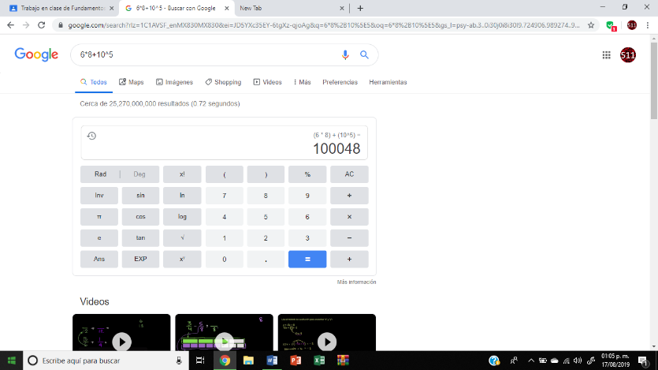

*Convertidor de unidades*

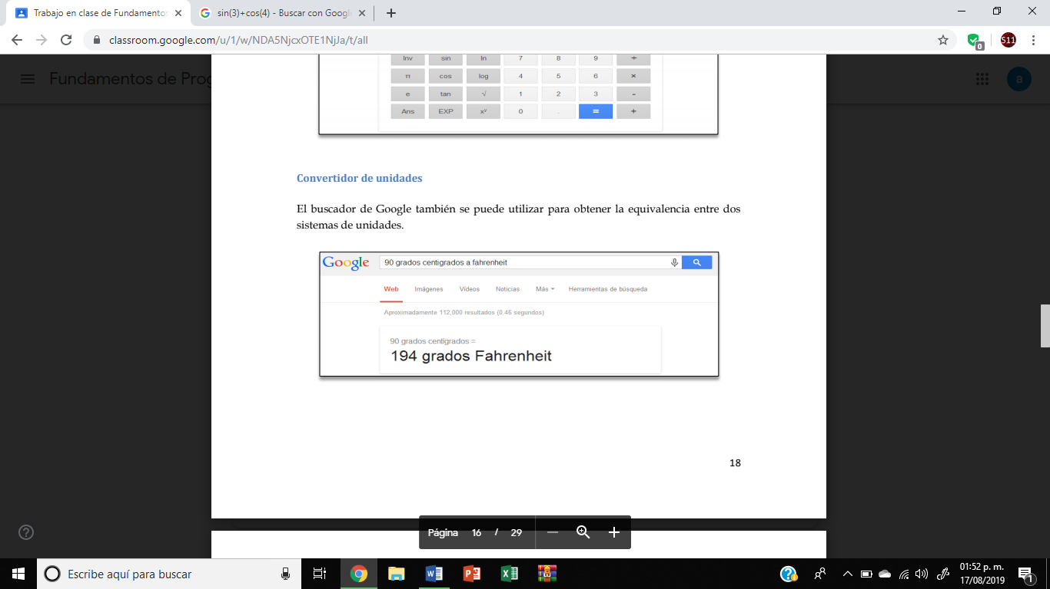

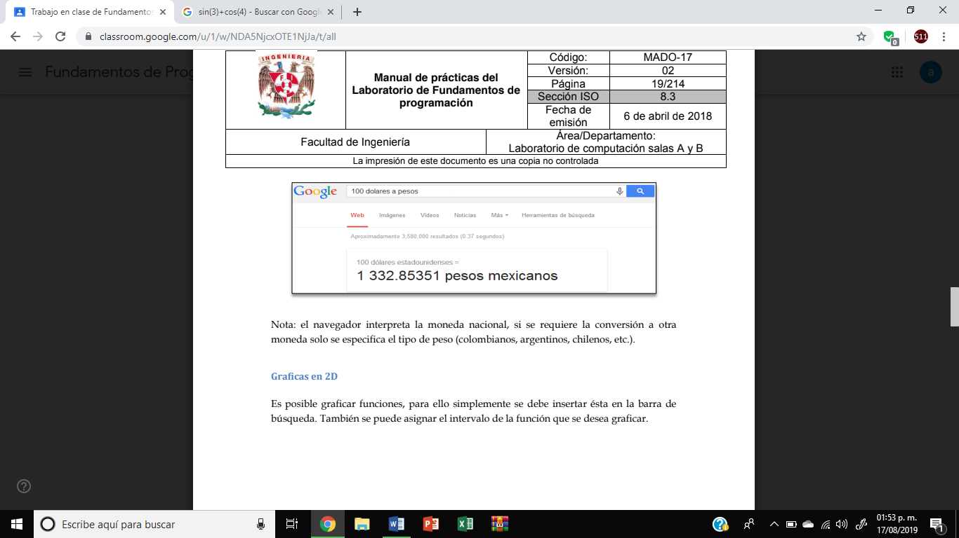

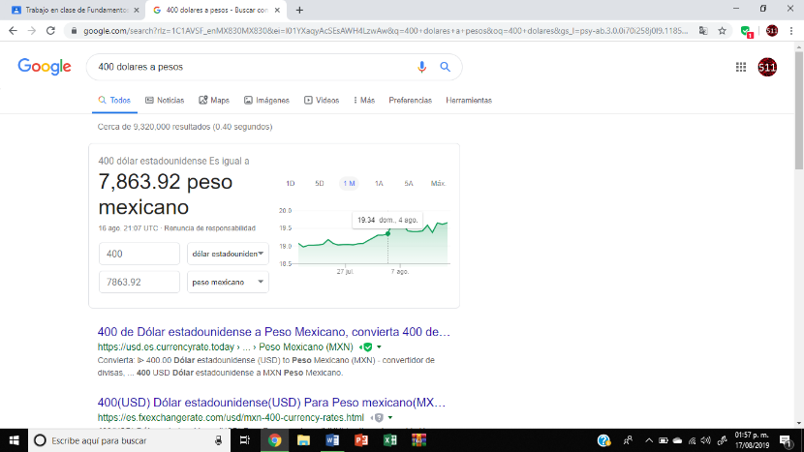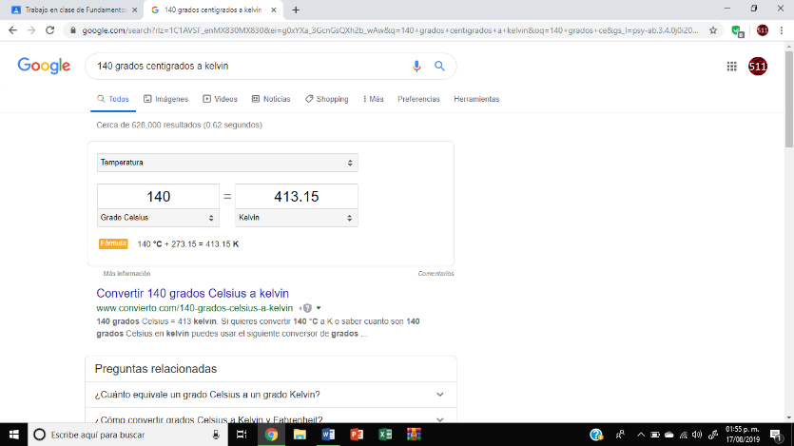

*Graficas en 2D*

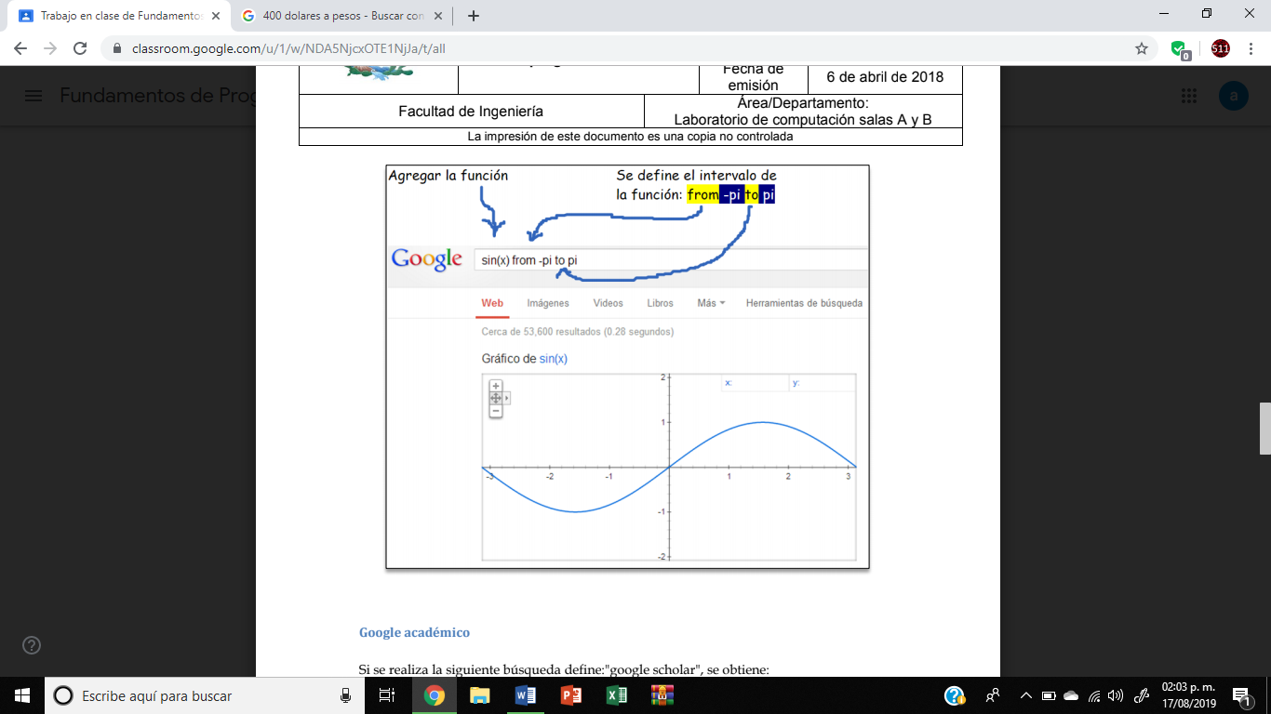

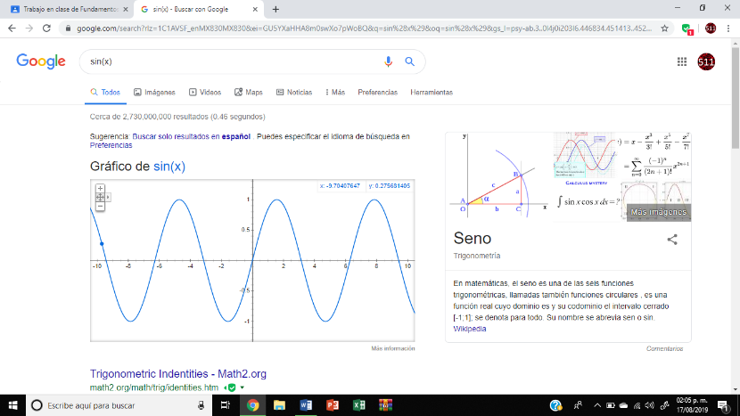

*Google académico*

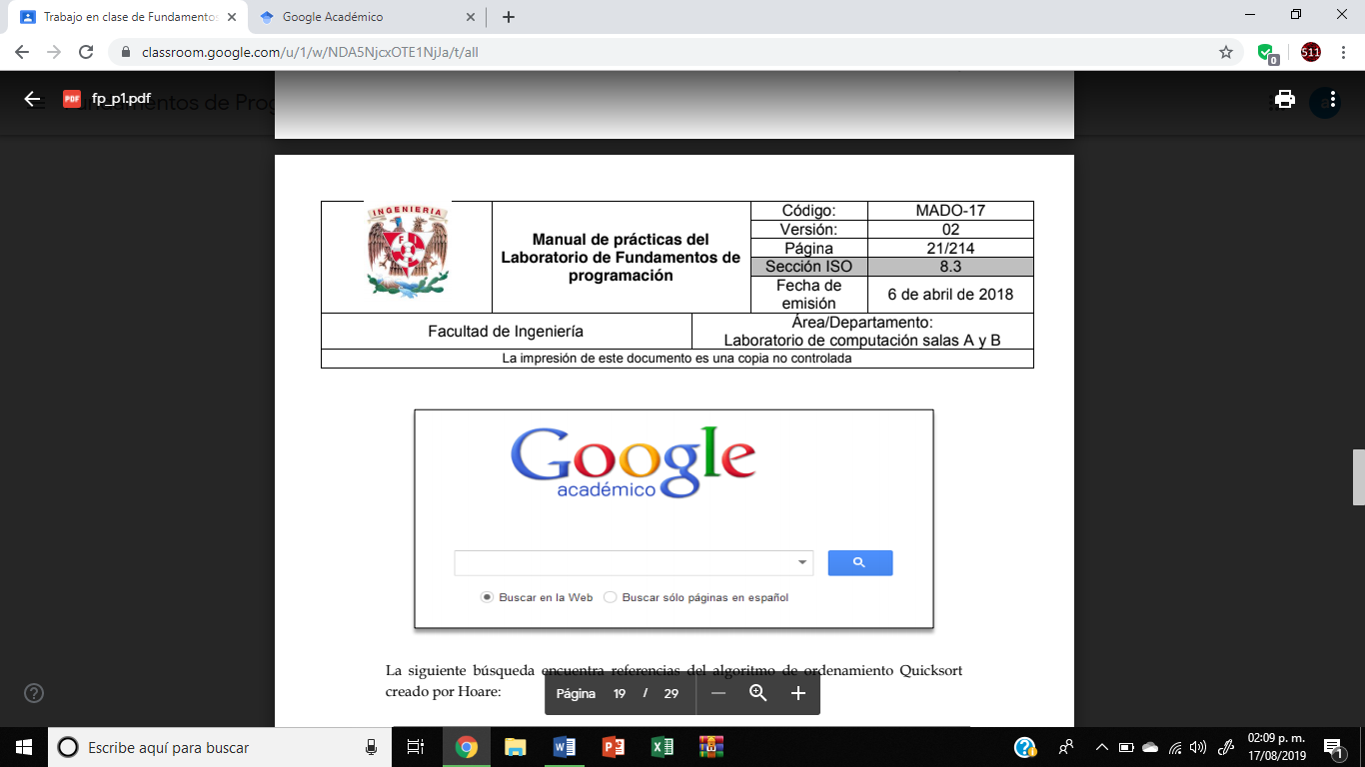

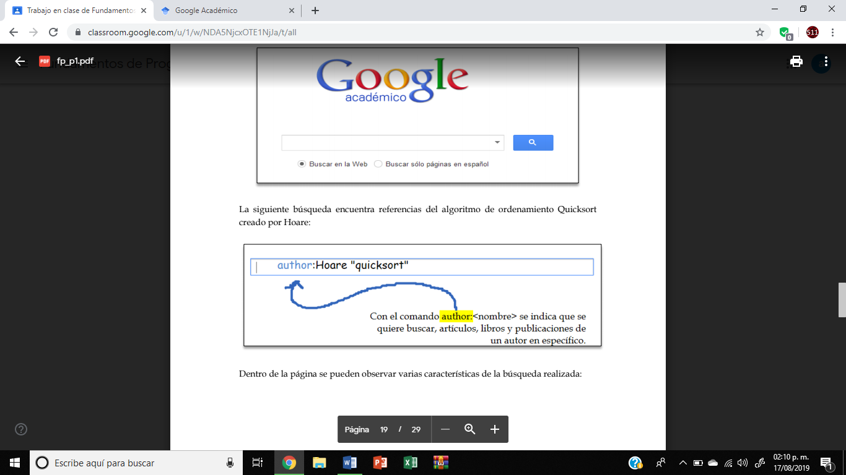

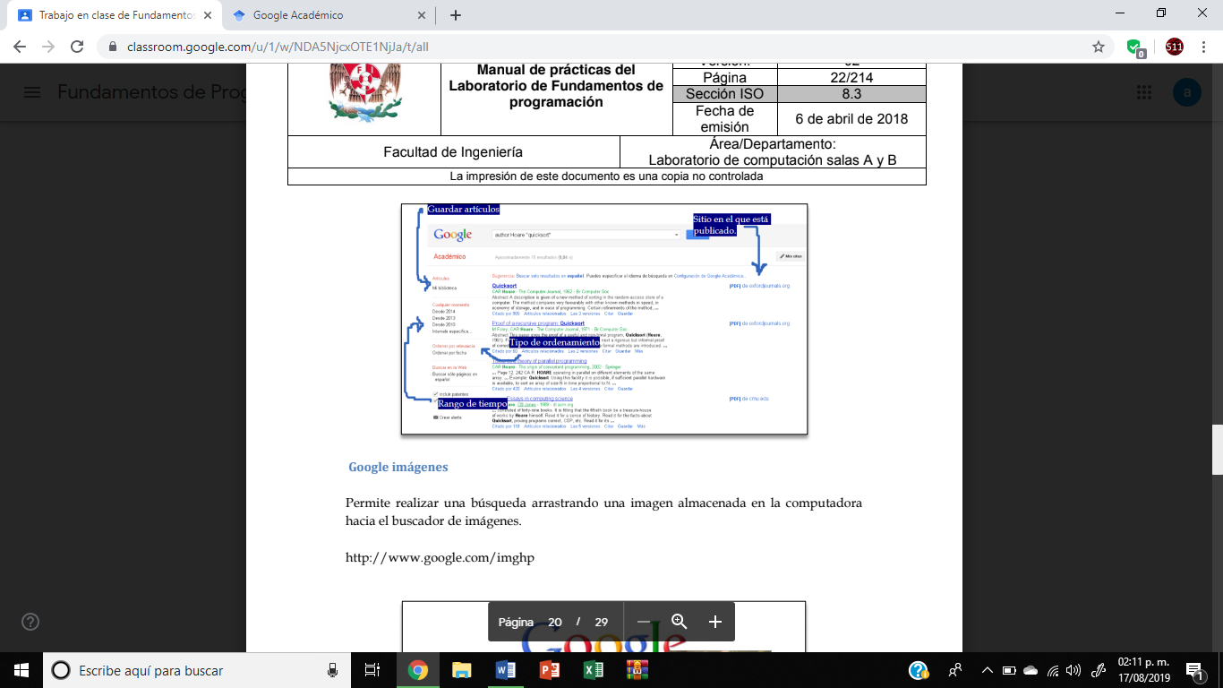

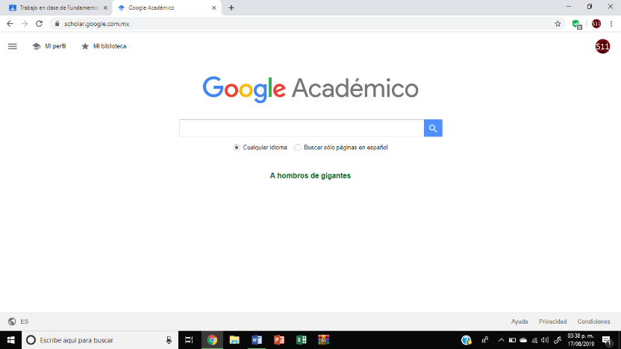

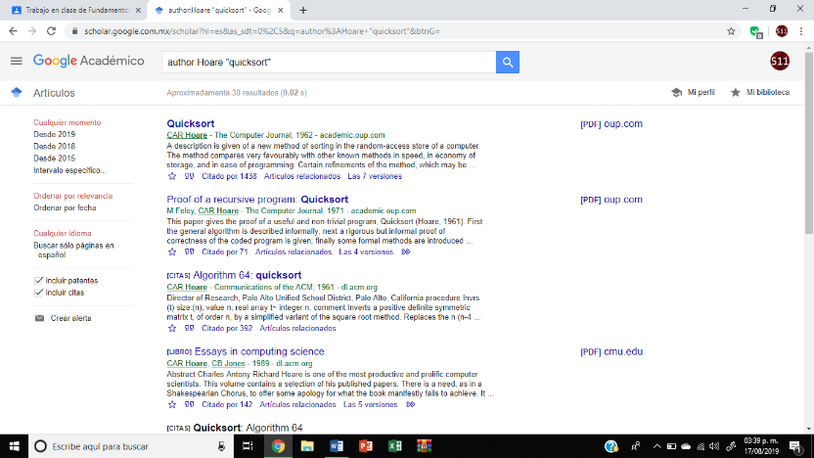

*Google Imágenes*

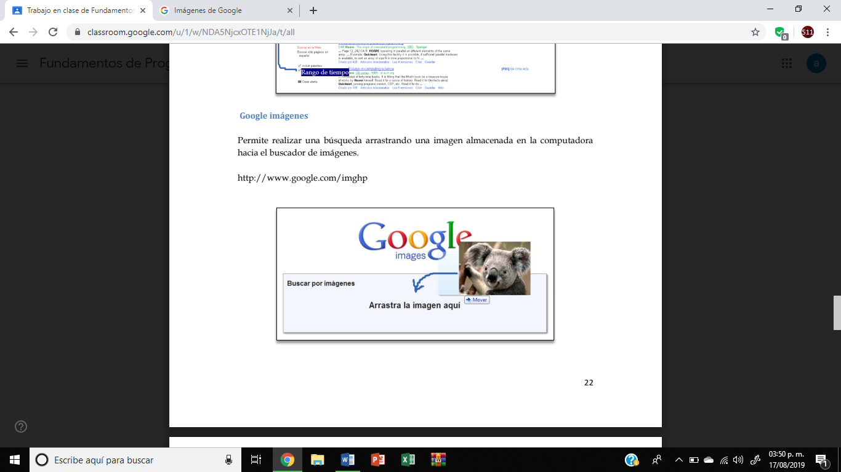

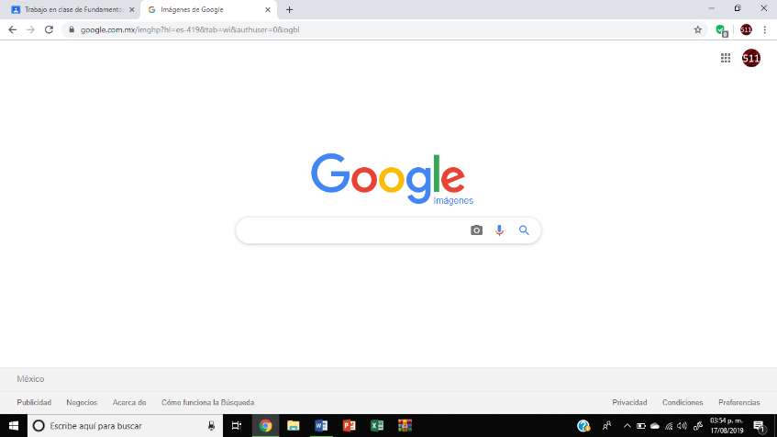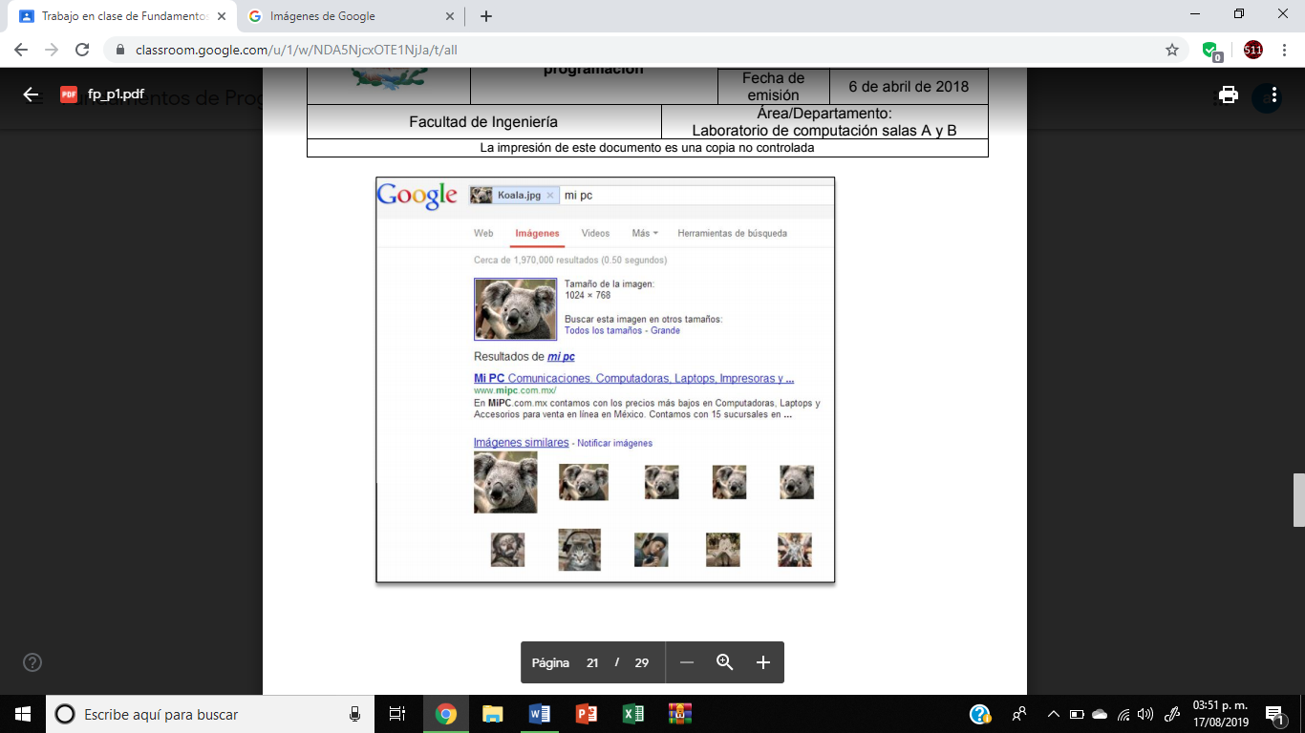

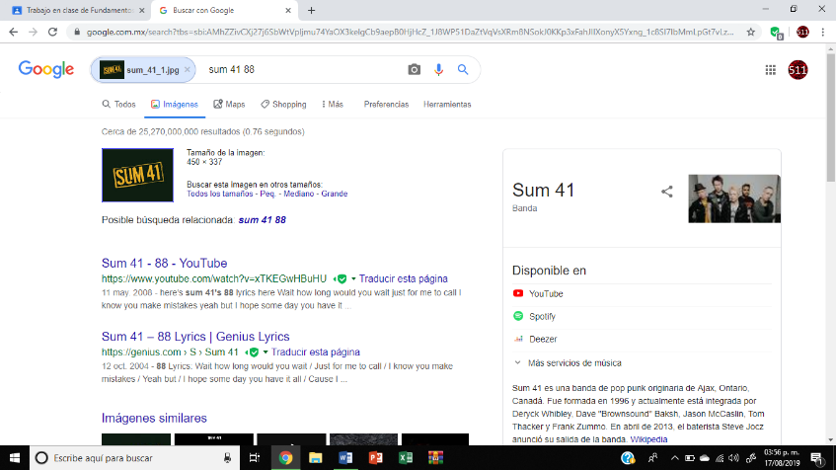

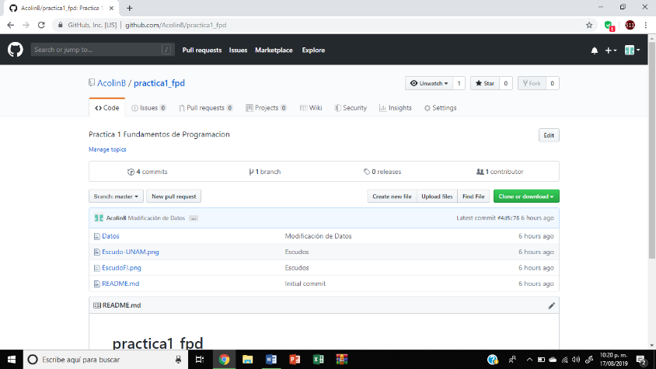*Github*

**Conclusiones**

En conclusión puedo decir que ahora conozco el verdadero uso que uno le puede dar a los repositorios y a los sistemas de almacenamiento de la nube, ya que antes solo conocía Google Drive y ahora estoy consciente de existen más opciones, además de que esas mismas opciones tienen más características que nos permiten tener un orden sobre qué es lo que hacemos con los trabajos que subimos la nube, ya que podemos ver todos los cambios que hemos hecho, ya que en los programas de texto como Word solo puedes regresar los cambios a partir de cuándo se abrió el archivo mientras que en Github podemos ver todos los cambios que alguna vez hemos hecho.

Por otro lado también gracias a esta práctica tengo el conocimiento de otras funciones que puedo realizar con el buscador de Google, a pesar de que algunas ya las conocía, tales como la calculadora, el convertidor y el buscador por imágenes, pero ahora puedo realizar búsquedas más detalladas y especializadas para mejorar la calidad de mis fuentes en trabajos posteriores además de que buscar información puede ser más sencillo aun.